附件三

103年資訊月大客車上下客/停車資訊
大客車臨時上下客：請依線上預約報名時間前往，並安排於展三館南側六米巷道、松勤街北側，供大型遊覽車依序停靠上下車。下車後立即導引上信義快速道路前往木柵動物園大客車停車場停放。
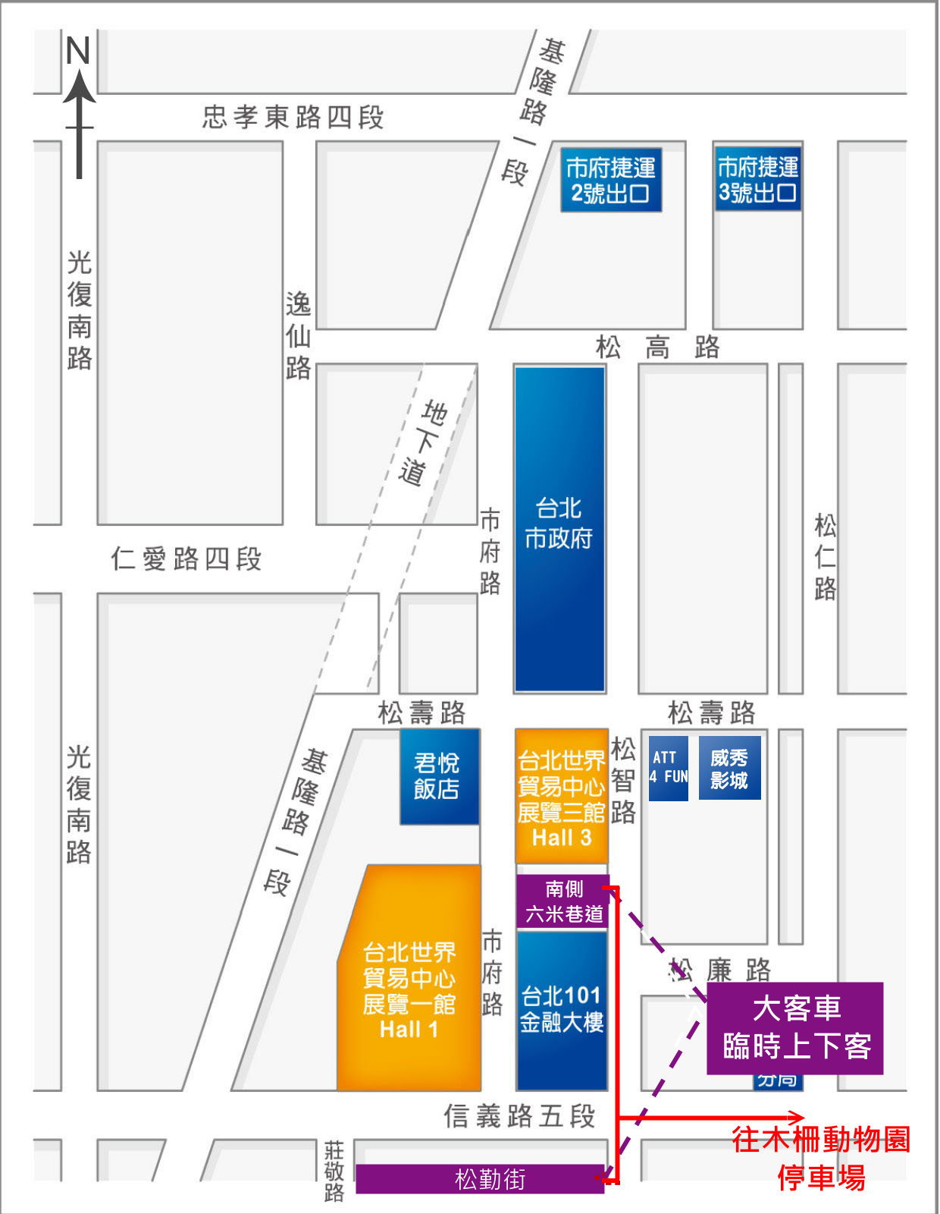
請置放於大客車前方玻璃以利辨識(請填上學校名稱)


資訊月學校團體專車
○○學校

